セクション２：東京都渋谷区・江戸川区の地形･･WebGISの活用

Ａ　渋谷駅周辺の地形について答えよ。

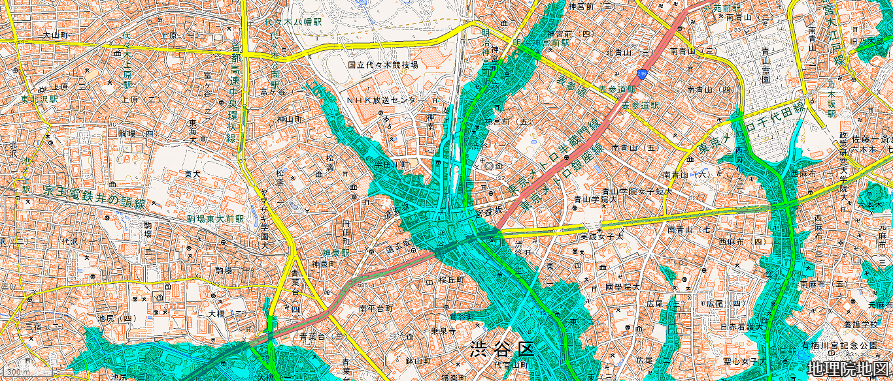

0

500m

上の図は、JR渋谷駅周辺の地形図である。この図中において淡青色に着色された部分は、着色されていない部分より低く、ある一定以下の標高となっている。これを踏まえ、以下の問いに答えよ。

|  |  |
| --- | --- |
| **②**  **③**  **④**  **⑦**  **⑥**  **⑤**  **①** | １　「Web等高線メーカー」を用いて、前ページの図の淡青色の部分が標高何m以下となっているか、確認せよ。なお設定および操作方法は以下のとおりとする。   1. http://ktgis.net/service/webcontour/index.html　にアクセス。   左下のQRコードを利用してもよい。  　②取得間隔「1m」、「線種」をタップまたはクリック、色を赤、幅を1にする。  　③強調ライン間隔を「10m」、線種は色を黒、幅を4にする。  　④描画精度を「詳細」にする。  　⑤地名検索欄に「道玄坂」（どうげんざか）と入力する。  　⑥ズームイン／アウトを＋－のボタンで操作し、ズームレベルを15にする。  　⑦「等高線表示」にチェックが入っていることを確認して、「等高線取得」ボタンを押し、数秒待つ。  ⑧画面右上の　　マークをタップ（クリック）、上から2段目の「地理院地図」のラジオボタンをタップ、下から3段目の「陰影起伏図」をチェックする。（スマホの場合は、マークが表示されないこともあるが、画面を横向きしたり、スクロールしたりすると表示される。）  →画面上に等高線が引かれる。表示されている地形図内の水準点や標高表示から判断すると、淡青色の部分は標高（1　　　　m）以下である。 |

２　渋谷区は洪水ハザードマップをWeb上で公開している。

これにアクセスし、前問の地形図と比較しながら、下の文中の空欄に適切な語句を記入せよ。

https://www.city.shibuya.tokyo.jp/assets/com/000040688.pdf　（891kb）

|  |
| --- |
| 渋谷区内には（2　　　　カ所）の避難所があるほか、洪水や土砂災害等の発生が懸念される場合、事前の避難を希望する人を対象に一時的に開設される  （3自　　　　　　）が2か所ある。  前問の地形図で淡青色に着色されたエリアは、主に（4　　　　川）遊歩道と（5　　　　）通りであり、２つの谷がJR渋谷駅付近でY字状に合流する地形となっている。このエリアは、渋谷区のハザードマップによれば、時間最大雨量153mm・総雨量690mmの降水があった場合、  （6　　　　～　　　　m）の浸水深が予想される。 |

３　東京ジャーミイは渋谷区大山町１−１９、トルコ大使館は渋谷区神宮前２丁目３３−６にある。この住所をGoogle MapやYahoo! 地図などで検索し、それぞれの施設から最も近い避難所を、前問のハザードマップを利用して探索せよ。

　東京ジャーミイ　　：番号（7　　）施設名（8　　　　　　　　　　　　　　）

　駐日トルコ大使館　：番号（9　　）施設名（10　　　　　　　　　　　　　　）

Ｂ　江戸川区の地形について答えよ。

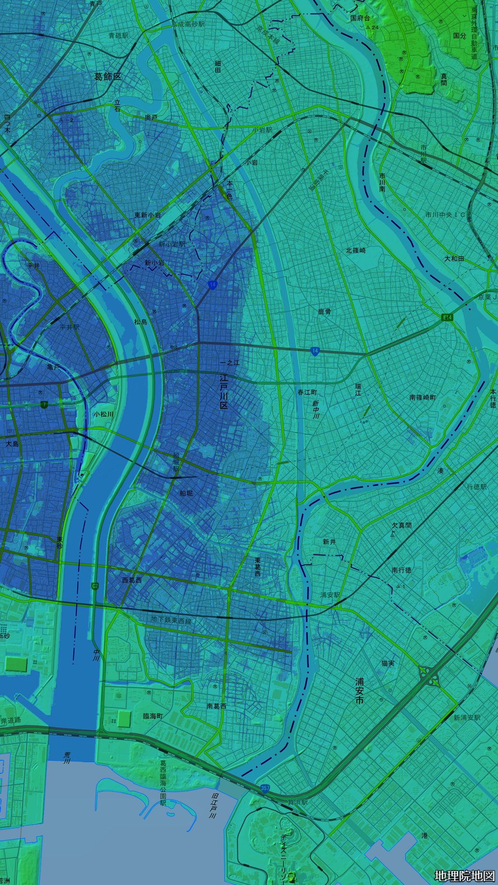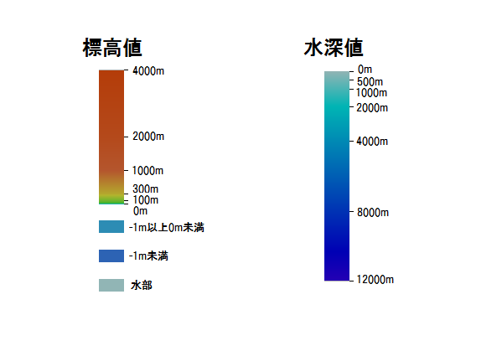

葛西駅

江戸川印度文化

センター

0

1km

前ページの図は、国土交通省国土地理院の「地理院地図」に「色別標高図」を重ねたものである。https://maps.gsi.go.jpにアクセスし、画面左上「情報」から「起伏を示した地図」→「色別標高図」を選択し、画面上部の検索欄にて「江戸川区役所」を入力し、前ページの地形図と同じ画面になるように各自のデバイス（PCまたはスマホなど）を操作した上で、以下の問いに答えよ。

１　赤丸で囲まれた、旧江戸川にある島は、東京都区部唯一の自然島である。この島の名前を地理院地図上で調べて答えよ。（11　　　　　　島）

２　以下の文中の空欄に当てはまる語句を、以下のサイトを参考にして当てはめよ。



http://www.ktr.mlit.go.jp/arage/arage00031.html

国土交通省関東地方整備局「２．荒川放水路の開削」



https://www.city.edogawa.tokyo.jp/e007/bosaianzen/bosai/kojo/

kanrenmap/n_hazardmap.html

江戸川区水害ハザードマップ（閲覧時、ページ内のPDFファイルの容量に注意）

|  |
| --- |
| 江戸川区は、東を流れる川が区名の由来となっているが、西にも江東区との境をなす（12　　川）が流れている。この（12　　　川）は、本来の流路であった現在の隅田川を経由せずに水を速やかに海へ流すための（13放　　　　　）であり、（14　　　　　　年）に完成した。この工事に参加した（15　　　　　　）は、（16　　　　　　運河）の開削に関わった唯一の日本人である。  　（12　　　川）の両岸にあたる、JR平井駅付近や松島、一之江、船堀、西葛西などの地区は海水面よりも標高が低い、（17「海抜　　　　　　　　　　　　地帯」）となっている。そのため江戸川区は令和元年5月に区民に配布した水害ハザードマップに、「ここにいてはダメです」「あなたの住まいや区内に居続けることはできません」といった強い口調の文言を用い、話題となった。  江戸川区水害ハザードマップによれば、江戸川区だけでなく、近隣の（18　　　　　　区）、  （19　　　　　　区）、（20　　　　　　区）、（21　　　　　　区）を含む「江東５区」はほとんどが水没し、その人口の9割以上の（22　　　　　　万人）が浸水の被害を受けるとしている。 |